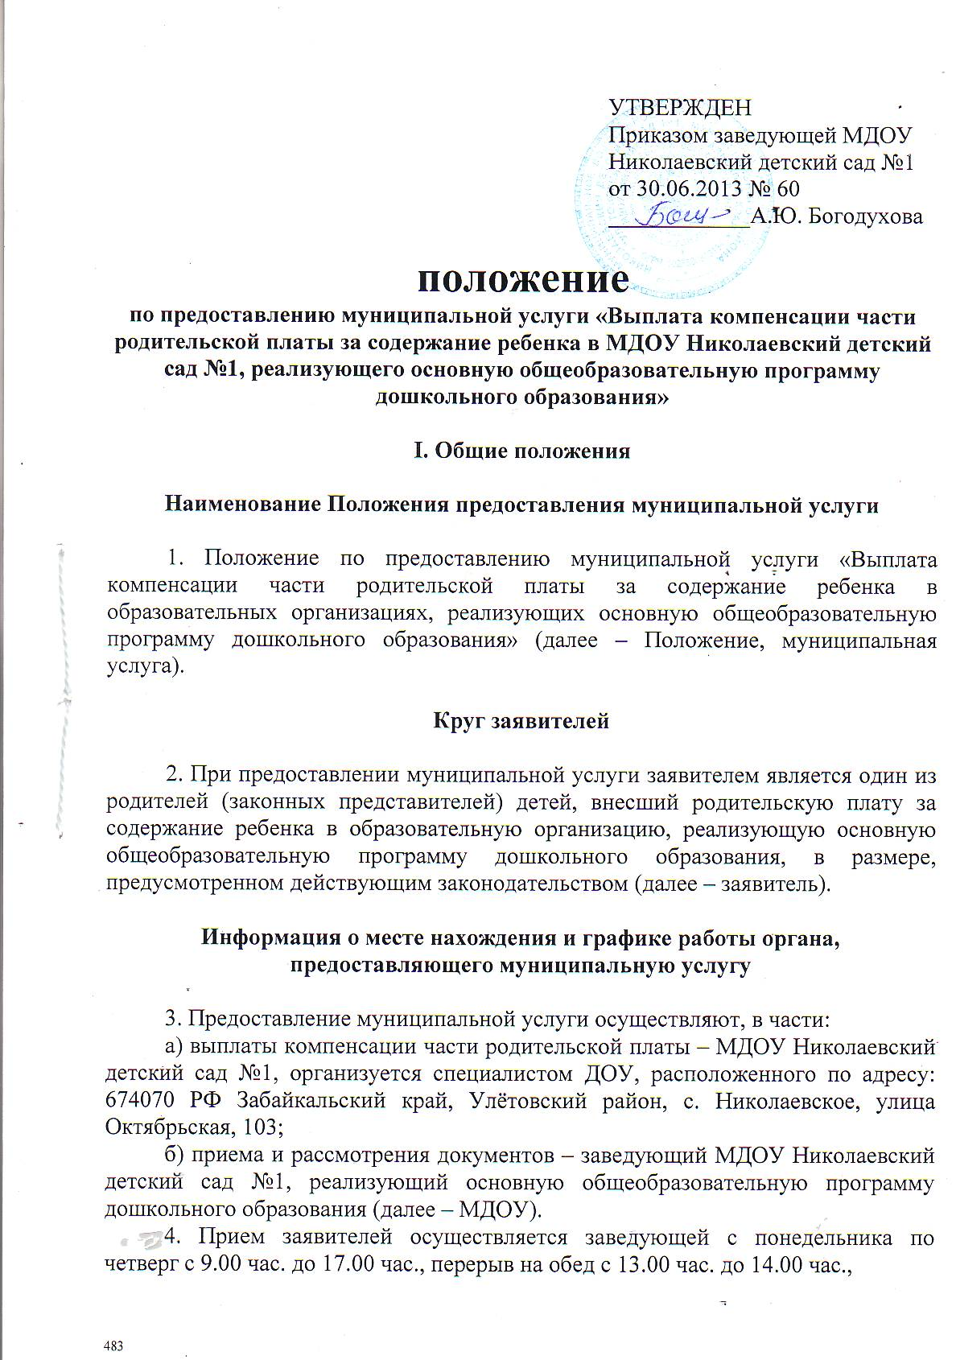

5. В целях получения консультации (справок) по вопросам предоставления муниципальной услуги заявители обращаются к заведующей МДОУ лично либо посредством телефонной связи
6. Заведующей предоставляются консультации по:
а) перечню документов, необходимых для предоставления муниципальной услуги;
б) срокам предоставления муниципальной услуги;
в) порядку обжалования действий (бездействия) и решений, осуществляемых и принимаемых в ходе предоставления муниципальной услуги.
7. При ответах на телефонные звонки и устные обращения заведующий подробно и в вежливой (корректной) форме информируют обратившихся по интересующим их вопросам. Ответ на телефонный звонок начинается с информации о наименовании органа, в который позвонил заявитель.

Справочные телефоны органа, предоставляющего муниципальную услугу,
а также других государственных и муниципальных органов и организаций, обращение в которые необходимо для предоставления муниципальной услуги

9. Муниципальная услуга предоставляется специалистом Управления образования, телефон: 8(30238) 51-1-20.
10. Межведомственное взаимодействие с государственными и муниципальными органами и организациями не требуется.

Адреса электронной почты, официальных сайтов органа, предоставляющего муниципальную услугу, в информационно-телекоммуникационной сети «Интернет», содержащих информацию о предоставлении муниципальной услуги, а также других государственных и муниципальных органов
и организаций, обращение в которые необходимо для предоставления муниципальной услуги

11. а)Адрес электронной почты ДОУ: nikdetsad@gmail.ru.

б) официальном сайте ДОУ: ds_nikl.ultv.zabedu.ru.

II. Стандарт предоставления муниципальной услуги

Наименование муниципальной услуги

13. Выплата компенсации части родительской платы за содержание ребенка в образовательной организации, реализующей основную общеобразовательную программу дошкольного образования (далее – компенсация).

Наименование органа, предоставляющего муниципальную услугу

14. Уполномоченными органами, предоставляющими муниципальную услугу «Выплата компенсации части родительской платы за содержание ребенка в образовательных организациях, реализующих основную общеобразовательную программу дошкольного образования» являются, в части:
а) приема и регистрации документов – образовательная организация;
б) начисления и выплаты компенсации части родительской платы – бухгалтерия МДОУ Николаевский детский сад №1.

Результат предоставления муниципальной услуги

15. Результатом предоставления муниципальной услуги является:
а) выплата компенсации части родительской платы за содержания ребенка в образовательной организации, реализующей основную общеобразовательную программу дошкольного образования;
б) отказ в выплате компенсации части родительской платы за содержание ребенка в образовательной организации, реализующей основную общеобразовательную программу дошкольного образования.

Срок предоставления муниципальной услуги

16. Срок предоставления муниципальной услуги составляет – 30 календарных дней.

Правовые основания для предоставления муниципальной услуги

17. Предоставление муниципальной услуги осуществляется в соответствии с:
а) Конституцией Российской Федерации.
б) Законом Российской Федерации от 10.07.1992 № 3266-1 «Об образовании»;
в) Законом Российской Федерации от 06.10.2003 № 131-ФЗ «Об общих принципах организации местного самоуправления в Российской Федерации»;
г) Федеральным законом от 02.05.2006 № 59-ФЗ «О порядке рассмотрения обращений граждан Российской Федерации»;
д) Федеральным законом от 27.07.2010 № 210-ФЗ «Об организации предоставления государственных и муниципальных услуг»;
е) Постановлениями Администрации МР «Улётовский район», Забайкальского края
ж) Уставом МДОУ Николаевский детский сад №1

Исчерпывающий перечень документов, необходимых в соответствии
с законодательствами или иными нормативными правовыми актами
для предоставления муниципальной услуги, с разделением на документы
и информацию, которую заявитель должен представить самостоятельно,
и документы, которые заявитель вправе представить по собственной инициативе, так как они подлежат представлению в рамках межведомственного информационного взаимодействия

18. Для предоставления муниципальной услуги заявитель должен предоставить самостоятельно в образовательную организацию:
а) письменное заявление о предоставлении компенсации (далее – заявление) (приложение 2 к Положению);
б) свидетельства о рождении ребенка либо договора о передаче ребенка на воспитание в приемную (патронатную) семью, либо решения органа опеки и попечительства об установлении опеки (попечительства) над ребенком;
в) документы, удостоверяющие личность и место жительства заявителя (страница паспорта № 2, 3, 5);
г) реквизиты счета, открытого родителями (законными представителями) в кредитных организациях.
д) справку о составе семьи заверенную главой с/п «Николаевское»
19. Документы, определенные подпунктами «б», «в» пункта 18 настоящего Положением предоставляются в копиях. Ответственность за достоверность сведений и подлинность представленных документов возлагается на заявителя.
20. Для предоставления компенсации на второго и последующих детей необходимо предоставить один из указанных в подпункте «б» пункта 18 настоящего Положения документов на всех предыдущих детей в семье.
21. Заведующий образовательной организации не вправе требовать от заявителя документы, не предусмотренные настоящим Положением.

Исчерпывающий перечень оснований для отказа в приеме документов, необходимых для предоставления муниципальной услуги

22. Основанием для отказа в приеме документов, необходимых для предоставления муниципальной услуги является:
а) непредставление документов, предусмотренных пунктом 16 настоящего Положения;
б) лицо, обратившееся за получением муниципальной услуги, не относится к категории заявителей.

Исчерпывающий перечень оснований для отказа в предоставлении муниципальной услуги

23. Оснований для отказа в предоставлении муниципальной услуги нет.

Размер платы, взимаемой с заявителя при предоставлении муниципальной услуги, и способы ее взимания в случаях, предусмотренных федеральными законами, принимаемыми в соответствии с ними иными нормативными правовыми актами Российской Федерации, нормативными правовыми актами Забайкальского края, органов местного самоуправления

24. Муниципальная услуга предоставляется заявителям на бесплатной основе.

Максимальный срок ожидания в очереди при подаче запроса
о предоставлении муниципальной услуги и при получении результата предоставления муниципальной услуги

25. Максимальный срок ожидания в очереди при подаче документов и при получении результата составляет 15 минут.

Срок регистрации запроса заявителя о предоставлении
муниципальной услуги

26. Заявление о предоставлении муниципальной услуги регистрируется специалистом образовательной организации в журнале регистраций заявлений (далее – Журнал) (приложение 3 к настоящему Положению) в день его поступления.

Показатели доступности и качества муниципальной услуги

27. Показателями доступности предоставления муниципальной услуги являются:
а) возможность обращения заявителей в любое удобное для них время в рамках графика работы Управления образования, образовательной организации, без предварительной записи;
б) возможность получения по телефону информации о стадии выполнении муниципальной услуги;
28. Показателями качества предоставления муниципальной услуги являются:
а) соблюдение срока предоставления муниципальной услуги;
б) соблюдение сроков ожидания в очереди при подаче и получении документов;
в) отсутствие жалоб на действия (бездействие) специалиста образовательной организации.

Иные требования, в том числе учитывающие особенности предоставления муниципальной услуги в электронной форме

32. Предоставление муниципальной услуги в электронном виде обеспечивает возможность:
а) подачи запроса в электронном виде через региональный и федеральный порталы государственных и муниципальных услуг;
б) получения заявителем сведений о ходе выполнения запроса.

III. Административные процедуры

Состав, последовательность и сроки выполнения административных процедур, требования к порядку их выполнения, в том числе особенности выполнения административных процедур в электронной форме

33. Предоставления муниципальной услуги включает в себя следующие административные процедуры (приложение 4 к настоящему Административному регламенту):
а) прием и регистрация документов;
б) изучение документов, принятие решения о предоставлении компенсации;
в) начисление и выплата компенсации.

Прием и регистрация документов

Юридические факты, являющиеся основанием для начала
административного действия

34. Основанием для начала административного действия является предоставление заявителем полного пакета документов, предусмотренных пунктом 18 настоящего Положения.

Сведения о должностном лице, ответственном за выполнение
административного действия

35. Лицом, ответственным за прием и регистрацию документов от заявителей, является руководитель образовательной организации.

Содержание работ в рамках административных действий

36. Руководитель образовательной организации устанавливает личность заявителя, проверяет наличие всех документов, предусмотренных пунктом 18 настоящего Положения. При представлении заявителем неполного перечня документов, предусмотренных пунктом 18, руководитель образовательной организации уведомляет заявителя о наличии препятствий для предоставления муниципальной услуги, объясняет содержание выявленных недостатков в представленных документах, предлагает принять меры по их устранению.

Продолжительность и (или) максимальный срок выполнения
административного действия

37. Максимальный срок выполнения административного действия – в день приема документов.

Результат административного действия и способ его фиксации,
в том числе в электронной форме

38. Результатом административного действия является регистрация документов, предусмотренных в пункте 18 настоящего Постановления, специалистом образовательной организации в Журнале.

Изучение документов, принятие решения о предоставлении компенсации

Юридические факты, являющиеся основанием для начала
административного действия

39. Основанием для начала административного действия является регистрация документов в Журнале, предусмотренных пунктом 18 настоящего Постановления, специалистом образовательной организации.

Сведения о должностном лице, ответственном за выполнение
административного действия

40. Лицом, ответственным за изучение документов и принятие решения о назначении компенсации, является руководитель образовательной организации.

Содержание работ в рамках административных действий

41. Руководитель образовательной организации изучает документы, предусмотренные пунктом 18 настоящего Постановления, предоставленные заявителем.
42. Руководитель образовательной организации принимает решение о предоставлении компенсации.
44. Руководитель образовательной организации издает приказ «О назначении компенсации части родительской платы за содержание ребенка в образовательной организации».

Продолжительность и (или) максимальный срок выполнения
административного действия

45. Максимальный срок выполнения административного действия – 10 календарных дней.

Результат административного действия и способ его фиксации,
в том числе в электронной форме

46. Результатом административного действия является направление документов руководителем образовательной организации в бухгалтерию ДОУ.

Начисление и выплата компенсации

Юридические факты, являющиеся основанием для начала
административного действия

47. Основанием для начала административного действия является поступление приказа руководителя образовательной организации в бухгалтерию ДОУ.

Сведения о должностном лице, ответственном за выполнение
административного действия

48. Лицом, ответственным за начисление и выплату компенсации, является главный бухгалтер ДОУ.

Содержание работ в рамках административных действий

49. Гл. бухгалтер в соответствии с приказом руководителя образовательной организации осуществляет начисление компенсации заявителю, внесшему родительскую плату за содержание ребенка в образовательной организации, и перечисляет денежные средства на расчетный счет заявителя.

Продолжительность и (или) максимальный срок выполнения
административного действия

50. Максимальный срок выполнения административного действия – 30 календарных дней.

Результат административного действия и способ его фиксации,
в том числе в электронной форме

51. Результатом административного действия является перечисление денежных средств на расчетный счет заявителя.

Формы контроля за исполнением административного регламента

Порядок осуществления текущего контроля соблюдения и исполнения ответственными должностными лицами положений и иных нормативных правовых актов, устанавливающих требования к предоставлению муниципальной услуги, а также принятия решений ответственными лицами

52. Текущий контроль за соблюдением последовательности действий руководителя образовательной организации, определенных административными процедурами по предоставлению муниципальной услуги, осуществляется путем проведения проверок председателем Комитета образования, иных нормативно-правовых актов Российской Федерации и Забайкальского края, правовых актов Учредителя ДОУ в лице Администрации МР «Улётовский район», регламентирующих порядок предоставления муниципальной услуги.
Текущий контроль осуществляется постоянно.
Для текущего контроля используются устная и письменная информация руководителя образовательной организации, осуществляющего выполнение административных действий, входящих в состав административных процедур.

Порядок осуществления проверок полноты и качества предоставления
муниципальной услуги

53. Проверка полноты и качества предоставления муниципальной услуги осуществляется в случае поступления жалобы на действие (бездействие) специалиста образовательной организации и решения о назначении компенсации части родительской платы или отказе в назначении компенсации части родительской платы, принимаемого руководителем образовательной организации.

Ответственность ответственных лиц за решение и действия
(бездействие), принимаемые (осуществляемые) в ходе предоставления
муниципальной услуги

54. Специалист образовательной организации несет ответственность за:
а) соблюдение сроков и порядка приема документов, правильности внесения записи в журнал регистрации заявлений, подготовку и направление ответа заявителю;
б) соответствие результата рассмотрения документов требованиями законодательства Российской Федерации;
в) соблюдение порядков, в том числе сроков предоставления муниципальной услуги;
г) специалисты образовательной организации, виновные в несоблюдении или ненадлежащем соблюдении требований настоящего Административного регламента, привлекаются к дисциплинарной ответственности, а также несут административную ответственность в порядке, установленном федеральными законами;
д) руководитель образовательной организации несет ответственность за соблюдение сроков, установленных настоящим Постановлением.

Досудебный (внесудебный) порядок обжалования решений и действий
(бездействия) органа, предоставляющего муниципальную услугу,
а также муниципальных служащих

Для заявителей об их праве на досудебное (внесудебное) обжалование
действий (бездействия) и решений, принятых (осуществляемых) в ходе
предоставления муниципальной услуги

55. Заявитель имеет право на обжалование решения и действий (бездействия) должностных лиц путем обращения с жалобой.
56. Жалоба содержит:
а) наименование органа, предоставляющего муниципальную услугу, должностного лица органа, предоставляющего муниципальную услугу, либо муниципального служащего, решения и действия (бездействие) которых обжалуются;
б) фамилию, имя, отчество (последнее – при наличии), сведения о месте жительства заявителя – физического лица, а так же номер (номера) контактного телефона, адрес (адреса) электронной почты и почтовый адрес, по которым должен быть направлен ответ заявителю;
в) сведения об обжалуемых решениях и действиях (бездействий) образовательной организации, должностного лица органа, предоставляющего муниципальную услугу;
г) доводы, на основании которых заявитель не согласен с решением и действием (бездействием) образовательной организации, должностного лица органа, предоставляющего муниципальную услугу. Заявителем могут быть представлены документы (при наличии), подтверждающие доводы заявителя, либо их копии;
д) жалоба подается в письменной форме на бумажном носителе или в электронной форме в Комитет образования;
е) жалоба на решение, принятое начальником образовательной организации, передаются в администрацию МР «Улётовский район»;
ж) жалоба может быть направлена по почте, по электронной почте, в адрес образовательной организации или с использованием официального сайта администрации МР «Улётовского района», либо представлено лично.

Предмет досудебного (внесудебного) обжалования

57. Предметов досудебного (внесудебного) обжалования является:
а) нарушение срока регистрации запроса заявителя о предоставлении муниципальной услуги;
б) нарушение срока предоставления муниципальной услуги;
в) требование у заявителя документов, не предусмотренных нормативными правовыми актами Российской Федерации, нормативными правовыми актами Забайкальского края и правовыми актами Администрации МР «Улётовский район» Забайкальского края, для предоставления муниципальной услуги;
г) отказ в приеме документов у заявителя, предоставление которых предусмотрено нормативными правовыми актами Российской Федерации, нормативными правовыми актами Забайкальского края, нормативно-правовыми актами для предоставления муниципальной услуги;
д) отказ в предоставлении муниципальной услуги, если основания отказа не предусмотрены федеральными законами и принятыми в соответствии с ними иными нормативными правовыми актами Российской Федерации, нормативными правовыми актами Забайкальского края, правовыми актами местного самоуправления;
е) требование с заявителя при предоставлении муниципальной услуги платы, не предусмотренной нормативными правовыми актами Российской Федерации, нормативными правовыми актами субъектов Забайкальского края, правовыми актами местного самоуправления;
ж) отказ образовательной организации, предоставляющей муниципальную услугу, специалиста образовательной организации, предоставляющего муниципальную услугу, в исполнении допущенных опечаток и ошибок в выданных в результате предоставления муниципальной услуги документах.

Исчерпывающий перечень оснований для отказа в рассмотрении жалобы либо приостановлении ее рассмотрения

58. Основанием для отказа в рассмотрении жалобы являются:
а) несоблюдение содержания и способа подачи жалобы;
б) подача в МДОУ жалобы на решения, принятые специалистом учреждения;
59. Приостановление рассмотрения жалобы не допускается.
60. Заявителю сообщается об отказе в рассмотрении жалобы путем направления мотивированного уведомления (приложение 3) в срок, не превышающий 5 рабочих дней с момента поступления жалобы.

Основания для начала процедуры досудебного (внесудебного) обжалования

61. Основанием для начала административных процедур досудебного обжалования является поступление жалобы, которая регистрируется в журнале регистрации жалоб (приложение 4 к настоящем Постановлению) в день поступления.

Права заявителя на получение информации и документов,
необходимых для обоснования и рассмотрения жалобы

62. Заявитель вправе получить информацию и документы, необходимые для обоснования и рассмотрения жалобы.

Вышестоящие должностные лица, которым может быть адресована жалоба
заявителя в досудебном (внесудебном) порядке

63. Заявитель вправе обжаловать действия (бездействие) должностных лиц образовательной организации в Комитете образования.

Сроки рассмотрения жалобы

65. Жалоба, поступившая в Комитет образования, подлежит рассмотрению председателем Комитета образования, жалоба, поступившая в образовательную организацию, подлежит рассмотрению руководителем образовательной организации, в течение пятнадцати рабочих дней со дня ее регистрации в журнале регистрации жалоб, а в случае обжалования отказа образовательной организации в приеме документов у заявителя либо в исправлении допущенных опечаток и ошибок или в случае обжалования нарушения установленного срока таких исправлений – в течение пяти рабочих дней со дня ее регистрации.

Результат досудебного (внесудебного) обжалования применительно к каждой процедуре либо инстанции обжалования

66. По результатам рассмотрения жалобы относительно каждой процедуры либо инстанции обжалования принимаются решения:
а) удовлетворить жалобу;
б) отказать в удовлетворении жалобы.
67. Не позднее дня, следующего за днем принятия решения об удовлетворении жалобы (отказе в удовлетворении жалобы), заявителю в письменной форме и по желанию заявителя в электронной форме направляется мотивированный ответ о результатах рассмотрения жалобы.
68. В случае установления в ходе или по результатам рассмотрения жалобы признаков состава административного правонарушения или преступления должностное лицо, наделенное полномочиями по рассмотрению жалоб, незамедлительно направляет имеющиеся материалы в органы прокуратуры.

ПРИЛОЖЕНИЕ 1
Заведующей МДОУ Николаевский
детский сад № 1 А.Ю. Богодуховой
От Ф.И.О. родителя полностью
Проживающего по
адресу ___________________________________
постоянная регистрация или место временного пребывания (нужное подчеркнуть)
Заявление.
Прошу предоставить мне компенсацию части родительской платы за
содержание моего ребенка
(первого, второго, третьего )
________________________________________________________________________(фамилия, имя, отчество ребенка, год рождения ребенка)
в муниципальном дошкольном образовательном учреждении, реализующем основную общеобразовательную программу дошкольного образования
Паспортные данные родителя
(Серия, номер)
____________________________________________________________________
(кем выдан, дата выдачи) Перечень принятых документов:
1. копия свидетельства о рождении ребёнка
2. справка о составе семьи заверенная специалистом с\п «Николаевское»
3. копия титульного листа сберегательной книжки
4.если фамилия родителя и ребенка не совпадает, то: свидетельство о
заключении брака или расторжении брака
5. если оформляете! компенсацию на второго ребенка,, то: свидетельство о
рождении старшего ребенка
Обо всех изменениях, влекущих за собой изменения в назначении и
предоставлении компенсации части родительской платы, обязуюсь извещать в
течение 5 дней. ;
Дата Подпись

Приложение 2

Форма

ЖУРНАЛ
регистраций заявлений
«_______________________________»
(наименование образовательной организации)

№ п/п | Дата приема заявления | Ф.И.О. родителя  (законного представителя) | Адрес | Примечание
1 | 2 | 3 | 4 | 5

Приложение 3

Форма

УВЕДОМЛЕНИЕ
об отказе в рассмотрении жалобы

Направляется _____________________________________________________
(Ф.И.О. заявителя)
Адрес ___________________________________________________________
В рассмотрении жалобы от ______________________ года отказано.
Причина отказа в рассмотрении жалобы ______________________________
____________________________________________________________________________________________________________________________________________

«____»______________г.
_____________________
(подпись)
Приложение 4

Форма

ЖУРНАЛ
регистрации жалоб

№  п/п | Дата | Ф.И.О. заявителя | Адрес, место жительства | Содержание жалобы | Результат рассмотрения жалобы
1 | 2 | 3 | 4 | 5 | 6

